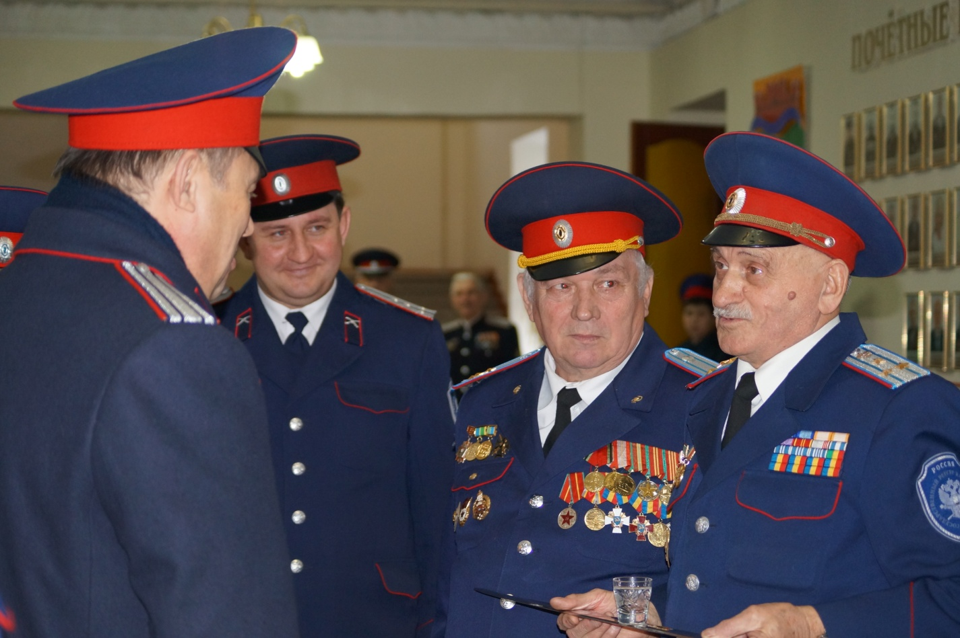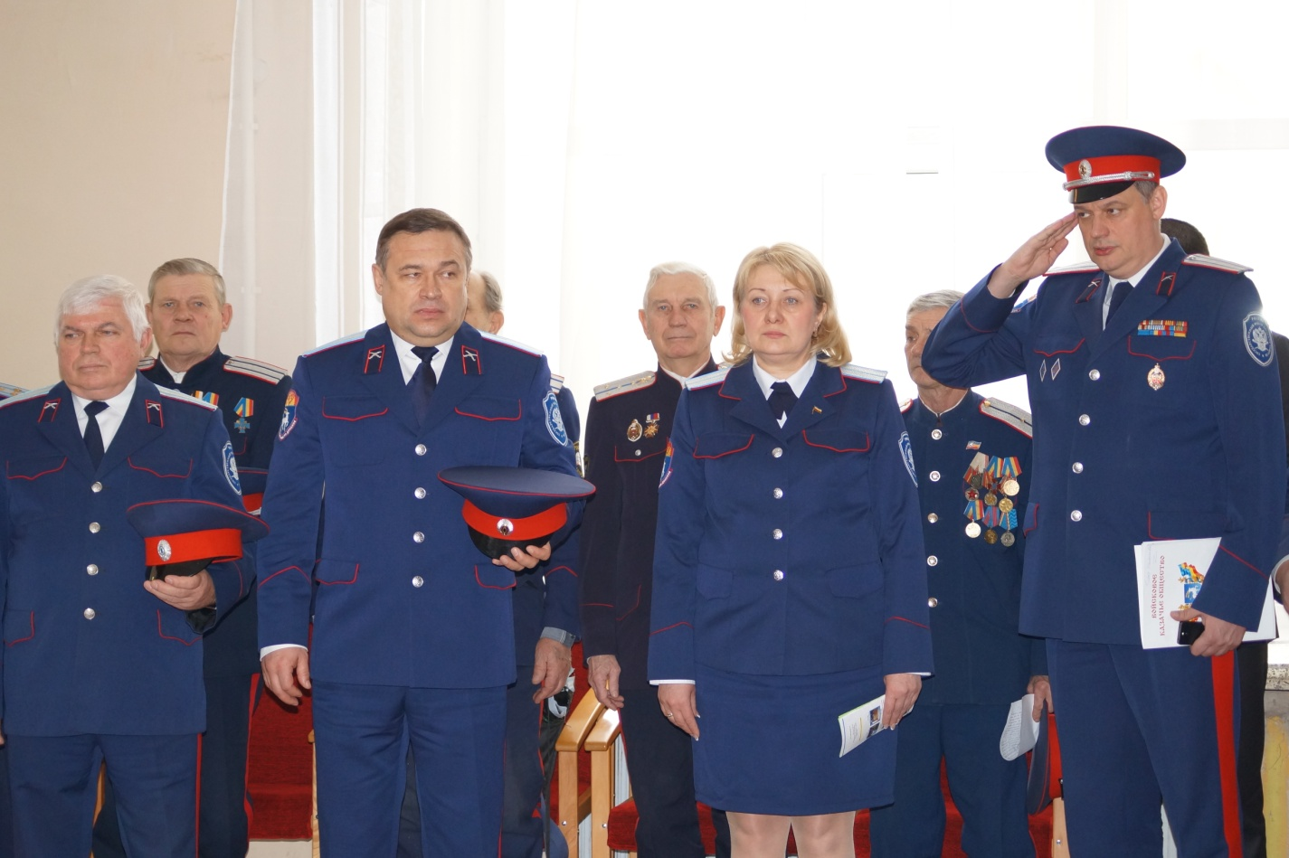Юртовое казачье общество «Усть-Белокалитвинский казачий юрт»
Атаманы
Самуйлик Владимир Владимирович – атаман ЮКО «УБКЮ»
Грицыхин Василий Александрович - атаман ХКО «Нижнепоповское»
Белоконев Владимир Павлович – атаман ХКО «Богураевское»
Сулименко Юрий Иванович – атаман ХКО «Ильинское»
Быкадоров Федор Георгиевич – атаман ХКО «Краснодонецкое»
Сягайло Сергей Леонидович – атаман ХКО «Грушево-Дубовское»
Аксенов Павел Семенович – атаман ХКО «Литвиновское»
Волков Николай Иванович – атаман ХКО «Синегорское»
Соловьев Юрий Петрович – атаман ХКО «Горняцкое»
Казаков Михаил Борисович – атаман ХКО «Шолоховское»
Диденко Владимир Николаевич – атаман ГКО «Станица Усть-Белокалитвинская»
Киреев Сергей Иваанович – атаман ХКО «Коксовское»

Совет стариков
Борисов Иван Федорович
Чернов Федор Петрович
Матвеев Николай Алесандрович
Колодкин Иван Иванович
Романов Валерий Павлович
Жмурин Иван Михайлович
Истомин Виктор Ильич
Межинский Анатолий Михайлович

Члены правления
Мельникова Ольга Александровна – Глава Белокалитвинского района
Жердев Геннадий Павлович – почетный казак
Самуйлик Владимир Владимирович – и.о. атамана ЮКО «УБКЮ»
Истомин Виктор Ильич – председатель совета стариков
Бодров Виктор Иванович - казак
Хлудеев Сергей Анатольевич – почетный казак
Попова Александра Тихоновна – зав. библиотекой
Серяков Иван Николаевич – зам. директора СПТУ-90
Ершов Валерий Владимирович – начальник штаба ЮКО «УБКЮ»
Сягайло Сергей Леонидович – атаман ХКО «Грушево- Дубовское»

На территории ЮКО «УБКЮ», расположено 15 средних общеобразовательных школ, 5 детских садика, 2 дома детского творчества, 1 средне-профессиональное техническое училище, имеющие статус – «Казачье»

